CÔNG TY CỔ PHẦN CON CƯNG  Số: 104-12/KD.CC | CỘNG HÒA XÃ HỘI CHỦ NGHĨA VIỆT NAM  Độc lập - Tự do - Hạnh phúc  TP. HCM, ngày 28 tháng 11 năm 2025
THÔNG BÁO THỰC HIỆN KHUYẾN MẠI
Kính gửi: Sở Công Thương Tỉnh/ Thành phố trực thuộc trung ương: toàn quốc
Tên thương nhân: CÔNG TY CỔ PHẦN CON CƯNG
Địa chỉ trụ sở chính: 66 Nguyễn Du, phường Sài Gòn, TP.Hồ Chí Minh
Điện thoại: 0935841260
Mã số doanh nghiệp: 0313450007
Người liên hệ: Điện thoại:
Công ty Cổ phần Con Cưng thông báo Chương trình khuyến mại như sau:
- Tên chương trình khuyến mại : “ĐẠI TIỆC MEGALIVE - CON CƯNG 1000 CỬA HÀNG”
- Địa bàn (phạm vi) khuyến mại : Áp dụng tại tất cả cửa hàng Con Cưng trên toàn quốc và mua online tại website https://concung.com/ và app mua hàng Con Cưng mua sắm nhanh chóng.
- Hình thức khuyến mại : Tổ chức chương trình khách hàng thường xuyên, theo đó việc tặng thưởng cho khách hàng căn cứ trên số lượng hoặc trị giá mua hàng hóa, dịch vụ mà khách hàng thực hiện được thể hiện dưới hình thức thẻ khách hàng, phiếu ghi nhận sự mua hàng hóa, dịch vụ hoặc các hình thức khác
- Thời gian khuyến mại : Từ 10/12/2025 đến hết ngày 12/12/2025
- Hàng hóa dịch vụ được khuyến mại :
Tất cả các loại sản phẩm, hàng hóa tại hệ thống Con Cưng (không bao gồm sữa thay thế sữa mẹ dành cho trẻ dưới 24 tháng tuổi).
- Hàng hóa, dịch vụ dùng để khuyến mại:
Cơ cấu tặng thưởng | Tên sản phẩm tặng thưởng | Trị giá sản phẩm tặng thưởng (VNĐ) đã bao gồm VAT | Số lượng sản phẩm tặng thưởng | Giá trị bộ khuyến mại
Top 1000 khách hàng có giá trị tích lũy cao nhất từ 1.000.000 đồng | QT_CC_Vali ngồi phiên bản 1000 store | 99.000 | 1000 | 99.000.000
Tổng |  |  |  | 99.000.000

- Khách hàng của Chương trình khuyến mại (đối tượng được hưởng khuyến mại): Khách hàng mua sản phẩm được nêu tại mục (5) tại tất cả các cửa hàng Con Cưng trên toàn quốc và mua online tại website https://concung.com/ và app mua hàng Con Cưng mua sắm nhanh chóng.
- Cơ cấu giải thưởng (nội dung giải thưởng, giá trị giải thưởng, số lượng giải thưởng): Theo nội dung chi tiết của chương trình khuyến mại (mục 10)
- Tổng giá trị hàng hóa, dịch vụ dùng để khuyến mại: 99,000,000 VND (Bằng chữ: Chín mươi triệu đồng)
- Nội dung chi tiết của Chương trình khuyến mại:
10.1 Cách thức xác định khách hàng được tặng thưởng:
Sau ngày 12/12/2025, Con Cưng sẽ xác định:
    - 1000 khách hàng có tổng giá trị tích luỹ đơn hàng cao nhất với tổng giá trị đơn hàng từ 1.000.000 đồng, mỗi khách hàng nhận được 1 Vali ngồi phiên bản 1000 store.
    - Trường hợp tổng giá trị tích luỹ của các khách hàng bằng nhau thì sẽ tặng thưởng cho khách đạt giá trị tích luỹ sớm nhất.
10.2 Thời gian thông báo khách hàng được tặng thưởng:
Trong vòng 15 ngày kể từ ngày kết thúc CTKM, Con Cưng sẽ thông báo danh sách người đủ điều kiện được tặng thưởng.
10.3 Thời gian tặng thưởng:
Trong vòng 30 ngày kể từ ngày có thông báo danh sách người đủ điều kiện được tặng thưởng, quà tặng sẽ được gửi vào mục Quà tặng của tôi trên app Con Cưng. Quà tặng sẽ có thời hạn 30 ngày kể từ ngày được gửi vào mục Quà tặng của tôi, khách hàng cần thao tác như mục 10.4, “d. Cách thức khách hàng nhận được quà tặng” để có thể đổi quà. Nếu hết 30 ngày mà khách hàng chưa đổi quà, khách hàng xem như từ chối nhận tặng thưởng, sản phẩm tặng thưởng sẽ thuộc quyền quyết định của ban tổ chức.
10.4 Cách thức tham gia
a. Quy trình:
- Bước 1: Khách hàng mua sản phẩm được nêu tại mục 5 trên online tại website https://concung.com/ và app mua hàng Con Cưng mua sắm nhanh chóng trong thời gian diễn ra Chương Trình.
- Bước 2: Hệ thống Con Cưng ghi nhận thông tin khách hàng vào hệ thống và giá trị đơn hàng tích lũy của các sản phẩm được nêu tại mục (5).
Thông tin tích lũy khách hàng cập nhật tại trang thông tin chương trình là https://concung.com/landingpages-chuong-trinh-uu-dai.html
- 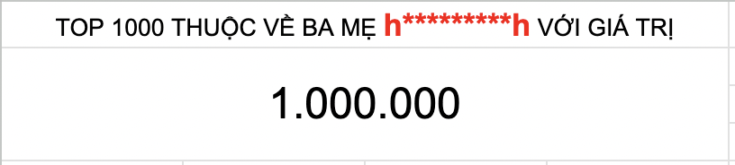
- Bước 3: Sau 23h59 ngày 12/12/2025, Ban tổ chức sẽ kiểm tra hệ thống và xác định danh sách người mua đủ điều kiện được tặng thưởng.
b. Xác định người được tặng thưởng:
- Trong thời gian diễn ra chương trình, một khách hàng có thể được tặng thưởng tối đa 1 sản phẩm tặng thưởng.
- Trường hợp khách hàng hủy đơn hoặc đổi trả hàng đã mua thành sản phẩm nằm ngoài chương trình sẽ không được tính là đã tham gia chương trình.
- Trường hợp có nhiều khách hàng cùng đáp ứng điều kiện được tặng thưởng thì sẽ ưu tiên khách hàng đáp ứng điều kiện sớm hơn.
c. Cách thức thông báo cho người được tặng thưởng:
- Sau 15 ngày kể từ ngày kết thúc chương trình (12/12/2025), ban tổ chức sẽ tổng hợp danh sách khách hàng được tặng thưởng sau khi đã loại bỏ các trường hợp hủy đơn hoặc đổi trả hàng đã mua thành sản phẩm nằm ngoài chương trình sau thời gian công bố người được tặng thưởng (nếu có).
- Trong vòng 30 ngày kể từ ngày có danh sách khách hàng được tặng thưởng, hệ thống sẽ gửi tin nhắn SMS thông báo kết quả qua số điện thoại đăng ký tài khoản mua hàng tại website https://concung.com/ và app mua hàng Con Cưng. Đồng thời quà tặng sẽ được gửi vào mục Quà tặng của tôi của khách hàng trên ứng dụng Con Cưng.
- Thông tin người được tặng thưởng sẽ được công bố tại cửa hàng Con Cưng trên toàn quốc và trên website Con Cưng theo đường link: concung.com
d. Cách thức khách hàng nhận được quà tặng:
- Khách hàng mở ứng dụng Con Cưng và vào mục Tài khoản, tại trang Tài khoản, khách hàng tiếp tục chọn Quà tặng của tôi.
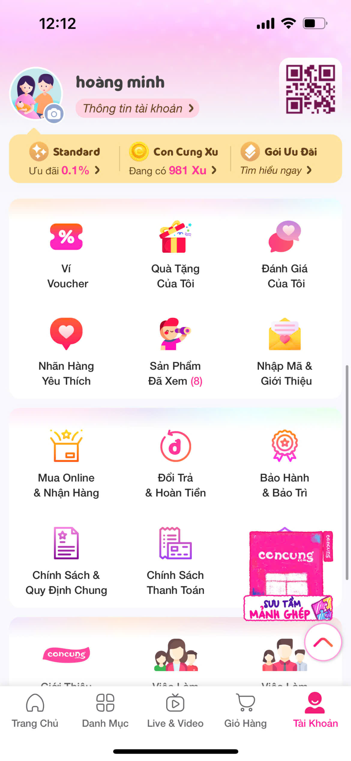
- Sau khi khách hàng bấm chọn Quà tặng của tôi, màn hình giỏ quà sẽ được hiện ra với sản phẩm quà tặng mà khách đã nhận được.
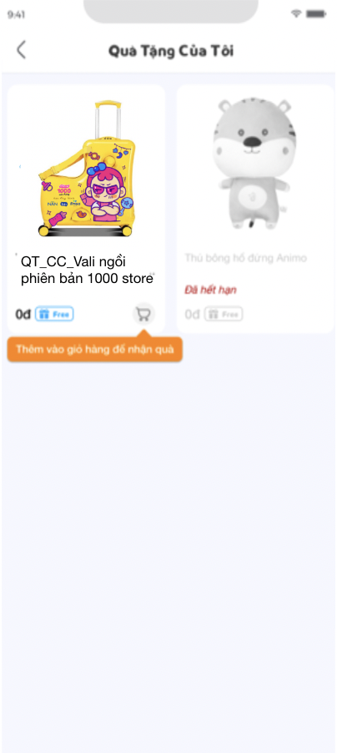
- Khách hàng bấm vào nút Thêm quà vào giỏ hàng để tiến hành giao quà đến địa chỉ khách mong muốn.

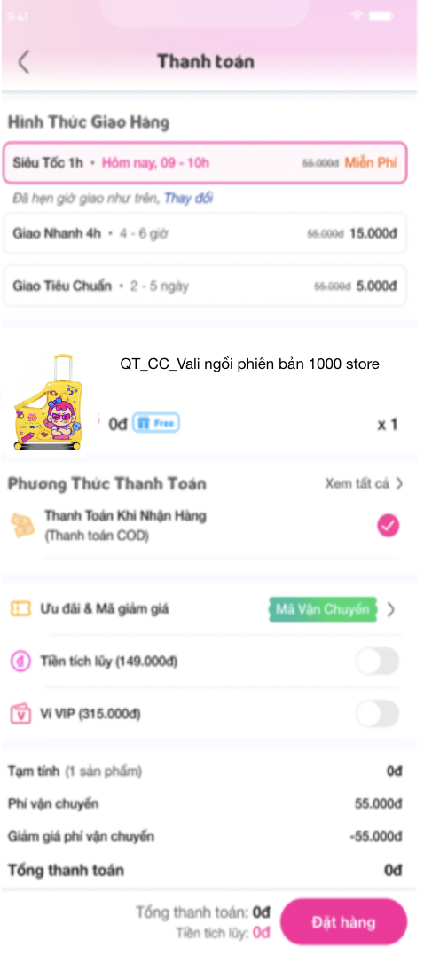
- Khách hàng xác nhận thông tin và quà sẽ được giao về địa chỉ khách đã chọn.
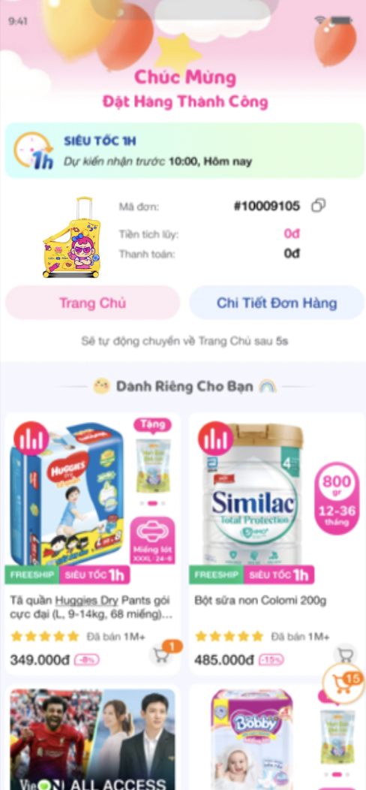
- Quà tặng chỉ có thời hạn trong vòng 30 ngày kể từ ngày quà tặng được gửi vào Quà tặng của tôi. Sau thời gian này, sản phẩm tặng thưởng sẽ thuộc quyền quyết định của Ban tổ chức.
- Nếu khách hàng được tặng thưởng hủy đơn hoặc đổi trả hàng đã mua thành sản phẩm nằm ngoài chương trình sau thời gian công bố giải, hoặc không có nhu cầu nhận thưởng, sản phẩm tặng thưởng sẽ thuộc quyền quyết định của Ban tổ chức.
10.5 Quyền công bố hình ảnh, thông tin
- Tất cả các hình ảnh được sử dụng trong chương trình, Ban tổ chức có quyền sử dụng, khai thác dưới sự cho phép của người tham gia.
10.6 Trách nhiệm thông báo.
- Thể lệ Chương Trình và danh sách những người được tặng thưởng sẽ được thông báo tại tất cả cửa hàng Con Cưng trên toàn quốc và trên website Con Cưng theo đường link: concung.com.
10.7 Điều kiện pháp lý.
- Trách nhiệm của khách hàng được tặng thưởng đối với chi phí phát sinh khi nhận thưởng, thuế thu nhập không thường xuyên: Đối với các chương trình có giá trị giải thưởng vượt trên 10.000.000 (Mười triệu đồng) bằng tiền mặt hay hiện vật đều bị tính thuế thu nhập cá nhân 10% quy định của pháp luật Việt Nam hiện hành.
- Khách hàng chuyển khoản tiền vào tài khoản Công ty tại thời điểm nhận thưởng và Công ty sẽ thay mặt cá nhân kê khai và nộp thuế thu nhập cá nhân phát sinh.
Thông tin thanh toán:
Tên công ty : CÔNG TY CỔ PHẦN CON CƯNG
Tài khoản số: 114002905136
NH TMCP CÔNG THƯƠNG VIỆT NAM - VIETINBANK CN 7 TP HỒ CHÍ MINH
- Ban tổ chức Chương Trình và các bên liên quan tham gia tổ chức Chương Trình (kể cả thân nhân của nhân viên) không được phép tham gia Chương Trình. Người được tặng thưởng chịu mọi chi phí phát sinh khác (nếu có).
    - Chương Trình tuân thủ theo các yêu cầu pháp luật của Việt Nam.
- Tên của các thương nhân cùng thực hiện, nội dung tham gia cụ thể và trách nhiệm cụ thể của từng thương nhân tham gia thực hiện trong Chương trình (Trường hợp nhiều thương nhân cùng phối hợp thực hiện Chương trình khuyến mại hoặc thương nhân kinh doanh dịch vụ khuyến mại thực hiện khuyến mại cho hàng hóa, dịch vụ của thương nhân khác theo thỏa thuận (văn bản thỏa thuận/hợp đồng gửi kèm)): không có
Công ty Cổ phần Con Cưng cam kết thực hiện đúng và hoàn toàn chịu trách nhiệm về Chương trình khuyến mại trên theo quy định của pháp luật hiện hành.

